RELATÓRIO DO TESTE

Geração de Boletos - Gestor Financeiro – Cenário 1: Rotina completa de Geração de Boletos

Data do teste: 16/10/2025 17:47:46

🚀 Iniciando teste de Geração de Títulos

======================================================================

✅ Driver inicializado com sucesso

🔄 Acessando sistema...

✅ Acessando sistema realizada com sucesso.

Screenshot: acessando sistema

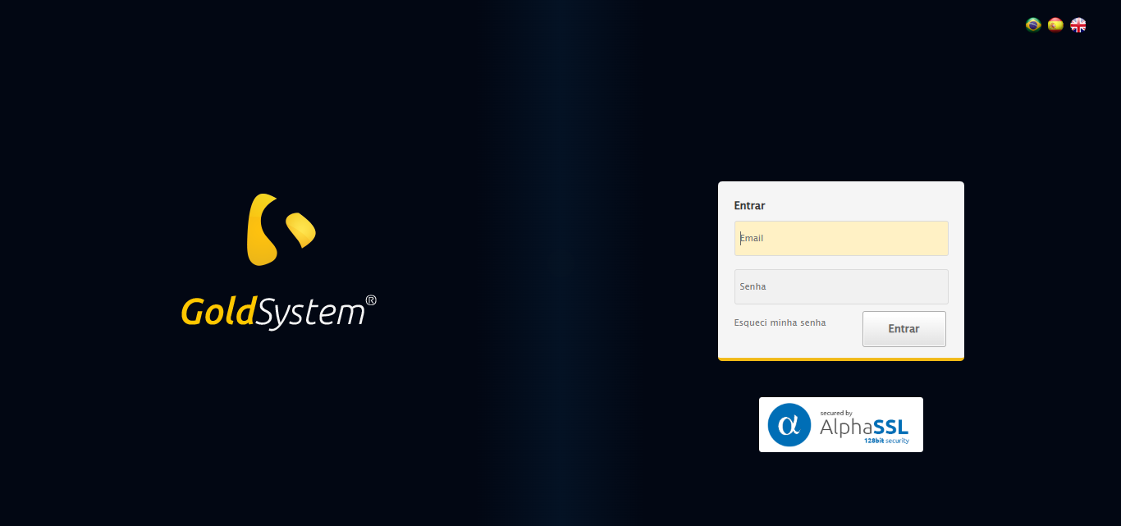

🔄 Realizando login...

✅ Realizando login realizada com sucesso.

Screenshot: realizando login

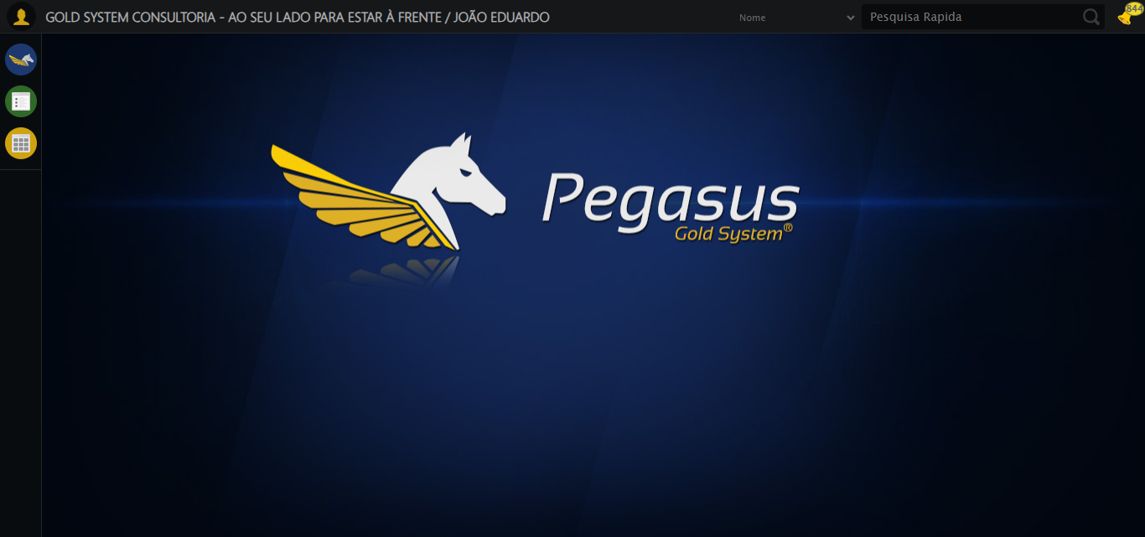

🔄 Abrindo menu (F3)...

✅ Abrindo menu (F3) realizada com sucesso.

Screenshot: abrindo menu (f3)

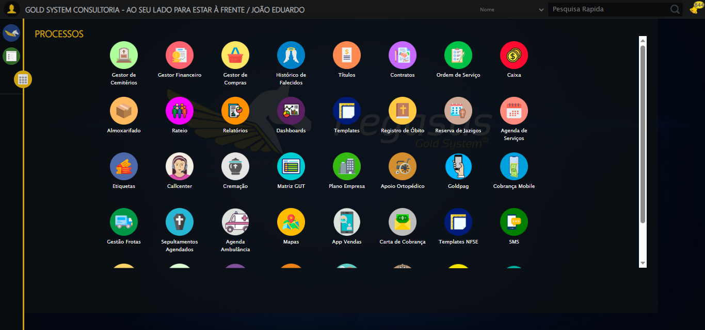

🔄 Acessando Gestor Financeiro...

🎯 Clique forçado em: /html/body/div[15]/ul/li[2]/img

Tentativa 1.1...

✅ Clique bem-sucedido (estratégia 1)

✅ Acessando Gestor Financeiro realizada com sucesso.

Screenshot: acessando gestor financeiro

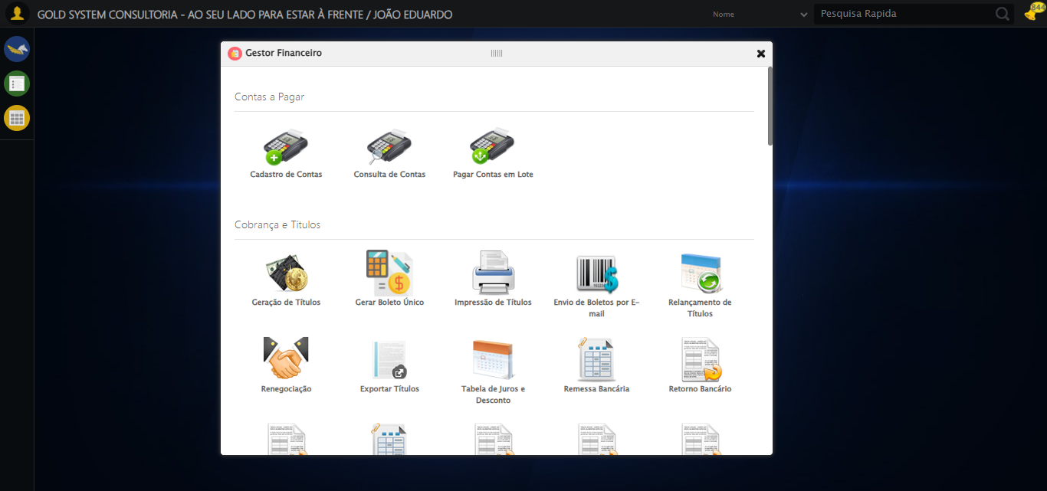

🔄 Clicando em Impressão de Títulos...

🎯 Clique forçado em: #gsFinan > div.wdTelas > div > ul > li:nth-child(8) > a > span

Tentativa 1.1...

✅ Clique bem-sucedido (estratégia 1)

✅ Clicando em Impressão de Títulos realizada com sucesso.

Screenshot: clicando em impressão de títulos

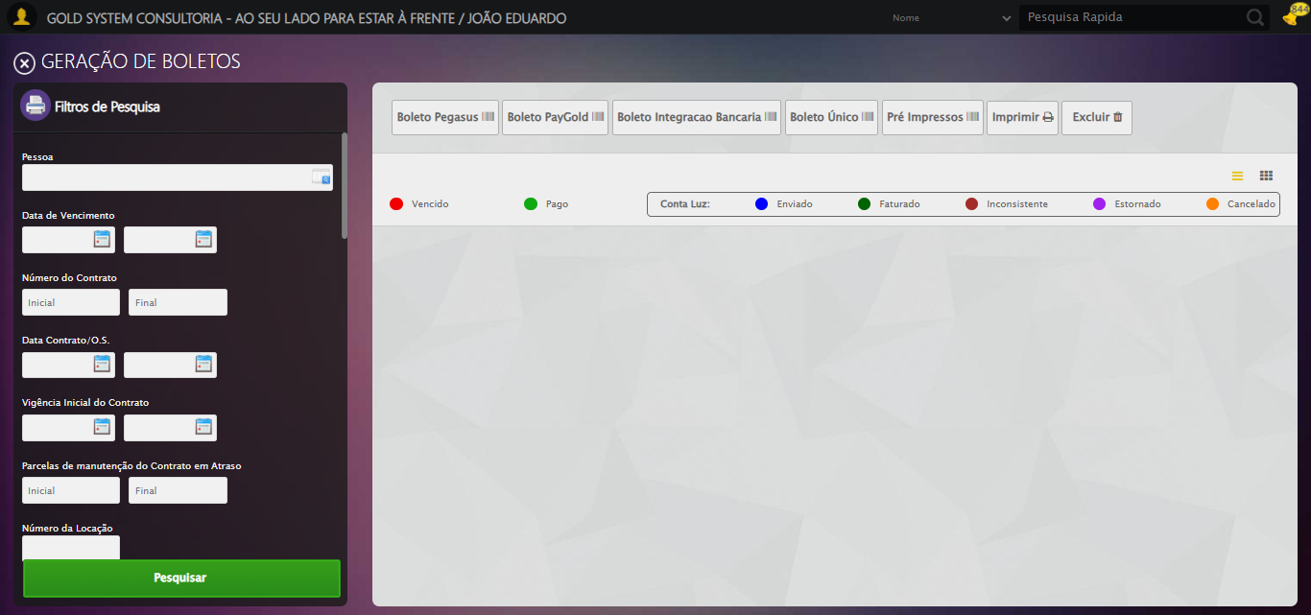

🔄 Selecionando Pessoa...

🔍 Processando LOV: 'JOÃO EDUARDO JUSTINO PASCHOAL' → 'JOÃO EDUARDO JUSTINO PASCHOAL'

Tentativa 1/5

📌 Abrindo LOV...

🎯 Clique forçado em: (//a[@class='sprites sp-openLov'])[1]

Tentativa 1.1...

✅ Clique bem-sucedido (estratégia 1)

✏️ Pesquisando: 'JOÃO EDUARDO JUSTINO PASCHOAL'

✏️ Preenchimento forçado: //input[@id='txtPesquisa'] = 'JOÃO EDUARDO JUSTINO PASCHOAL'

Tentativa 1.1...

✅ Campo preenchido (estratégia 1)

🔎 Executando pesquisa...

🎯 Clique forçado em: //a[contains(@class,'lpFind') and contains(normalize-space(.),'Pesquisar')]

Tentativa 1.1...

✅ Clique bem-sucedido (estratégia 1)

🎯 Selecionando: 'JOÃO EDUARDO JUSTINO PASCHOAL'

🎯 Clique forçado em: //tr[td[contains(normalize-space(.), 'JOÃO EDUARDO JUSTINO PASCHOAL')]]

Tentativa 1.1...

✅ Clique bem-sucedido (estratégia 1)

✅ LOV processado com sucesso!

✅ Selecionando Pessoa realizada com sucesso.

Screenshot: selecionando pessoa

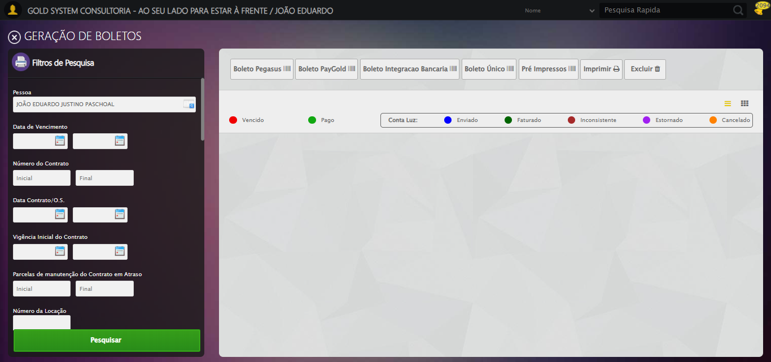

🔄 Selecionando Opção: 'Em aberto'...

✅ Selecionando Opção: 'Em aberto' realizada com sucesso.

Screenshot: selecionando opção_ _em aberto_

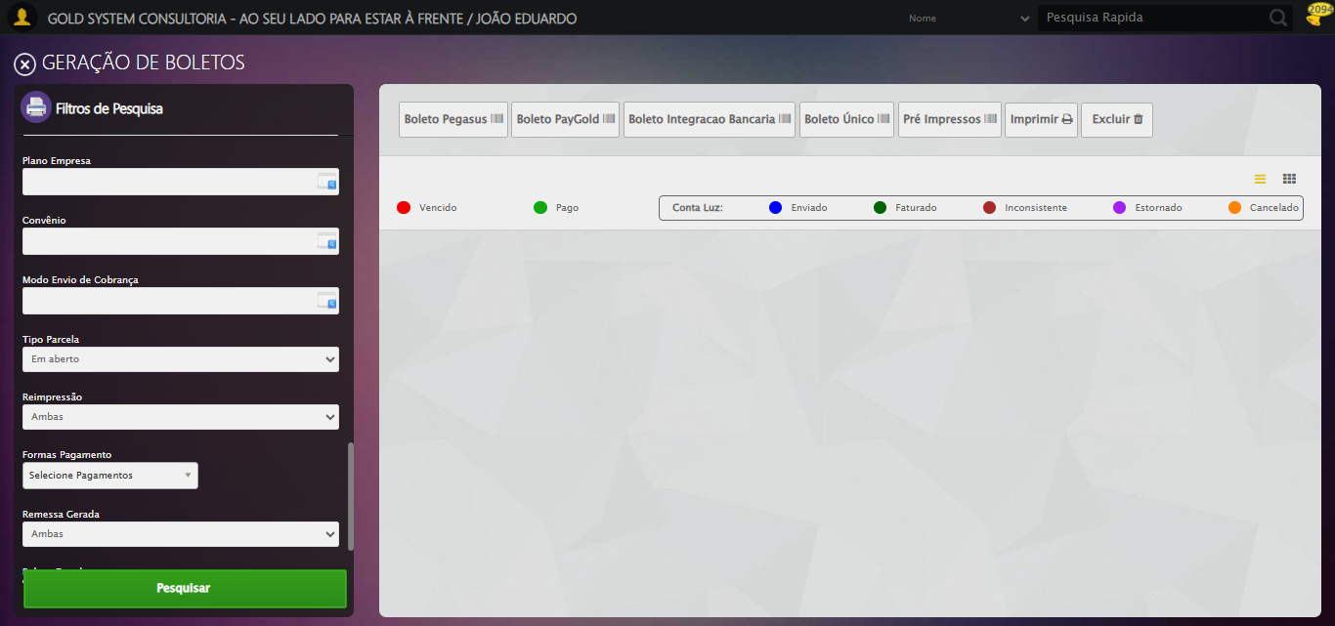

🔄 Clicando em Pesquisar...

🎯 Clique forçado em: //a[@class='btModel btGreen btPesquisar boxsize' and normalize-space()='Pesquisar']

Tentativa 1.1...

✅ Clique bem-sucedido (estratégia 1)

✅ Clicando em Pesquisar realizada com sucesso.

Screenshot: clicando em pesquisar

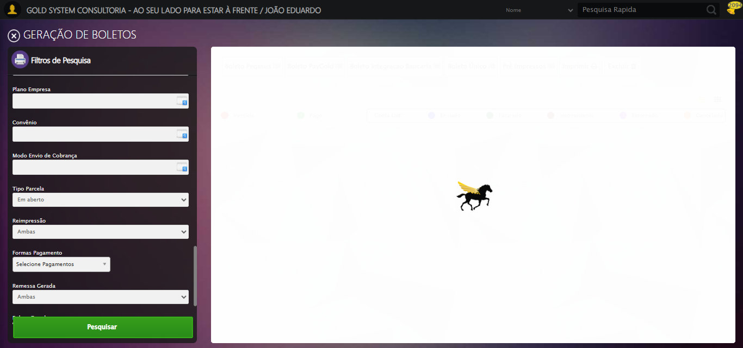

🔍 Validando resultado da pesquisa...

⚠️ Erro JS: Message: invalid session id: session deleted as the browser has closed the connection  
from disconnected: not connected to DevTools  
 (Session info: ch

❌ Erro ao validar resultado: Message: invalid session id: session deleted as the browser has closed the connection  
from disconnected: not connected to DevTools  
 (Session info: chrome=141.0.7390.77); For documentation on this error, please visit: https://www.selenium.dev/documentation/webdriver/troubleshooting/errors#invalidsessionidexception  
Stacktrace:  
 GetHandleVerifier [0x0x7bfe83+66515]  
 GetHandleVerifier [0x0x7bfec4+66580]  
 (No symbol) [0x0x5adc48]  
 (No symbol) [0x0x59ce80]  
 (No symbol) [0x0x5bb81b]  
 (No symbol) [0x0x621c25]  
 (No symbol) [0x0x63c4d9]  
 (No symbol) [0x0x61afc6]  
 (No symbol) [0x0x5ec2ca]  
 (No symbol) [0x0x5ed154]  
 GetHandleVerifier [0x0xa173b3+2521347]  
 GetHandleVerifier [0x0xa12333+2500739]  
 GetHandleVerifier [0x0x7e7cd4+229924]  
 GetHandleVerifier [0x0x7d8238+165768]  
 GetHandleVerifier [0x0x7deced+193085]  
 GetHandleVerifier [0x0x7c8198+100072]  
 GetHandleVerifier [0x0x7c8330+100480]  
 GetHandleVerifier [0x0x7b25ea+11066]  
 BaseThreadInitThunk [0x0x76adfcc9+25]  
 RtlGetAppContainerNamedObjectPath [0x0x77e982ae+286]  
 RtlGetAppContainerNamedObjectPath [0x0x77e9827e+238]

⚠️ Nenhum resultado encontrado — encerrando o processo.

======================================================================

❌ TESTE FINALIZADO COM ERROS